SERVICIO NACIONAL DE APRENDIZAJE – CENTRO ELECTRICIDAD

ELECTRONICA Y TELECOMUNICACIONES

INFORME PRUEBAS DE CAJA NEGRA

NUPIA MARTINEZ GABRIEL

RODRIGUEZ BAQUERO CAMILO ANDRES

SALAMANCA SANTOS CRISTIAN SEBASTIAN

SIERRA WATSON ANGYE VANESSA

ANÁLISIS Y DESARROLLO DE SISTEMAS DE INFORMACIÓN

(ADSI)

SORTING SOFTWARE

08/06/2020

BOGOTÁ D.C

En este capítulo se harán pruebas de caja negra, en el caso de cajas negras se analizarán las entradas y salidas verificando que se ejecuten correctamente y tengan el resultado esperado.

**LOGIN**

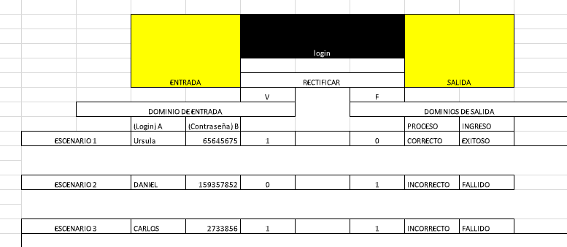

En conclusión, de la prueba del requerimiento “Login” se sabe que el usuario debe tener dos credenciales tanto como nombre de usuario y contraseña, así que, si su nombre y contraseña son correctas va a ingresar correctamente, pero si alguna de las dos credenciales está mal no lo dejara acceder.

**REPORTES**

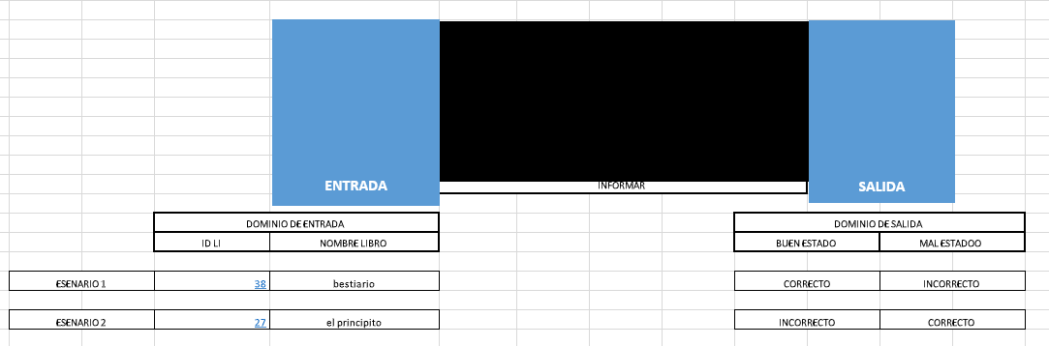

En este caso, este caso de uso se representa el dominio de entrada de la Id del libro y el nombre del libro en el cual se representa en el dominio de salida si se encuentra en un estado optimo o si se encuentra en mal estado.

**CATEGORIZACIÓN**

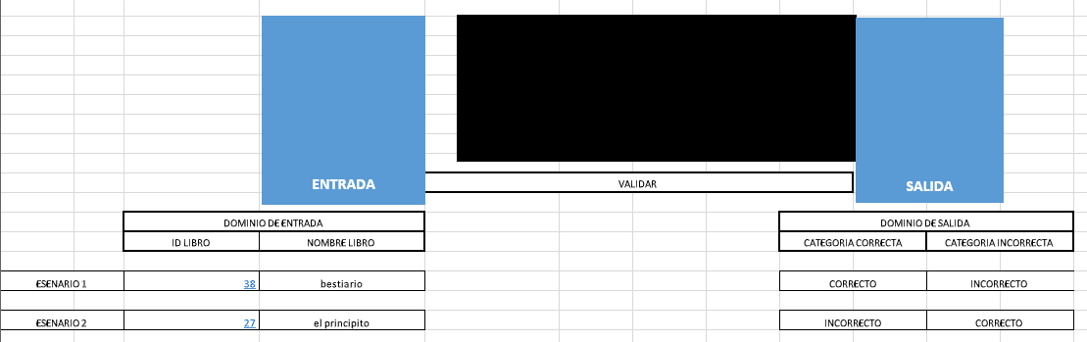

En este caso, este caso de uso se representa el dominio de entrada de la Id del libro y el nombre del libro en el cual se representa en el dominio de salida la categorización correcta o incorrecta según lo estimado en la base de datos.

**REGISTRO DE USUARIO**

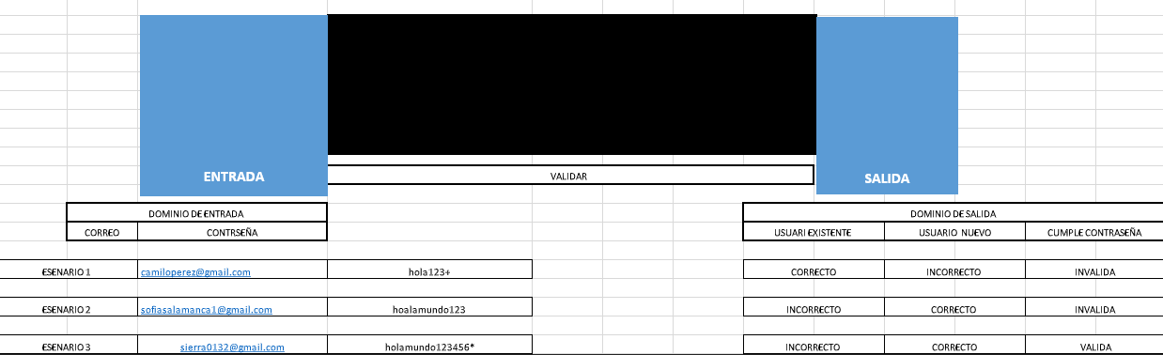

En este caso el usuario deberá crear nuevas credenciales para el ingreso a este software, en las cuales deberá poner información de la cual recuerde para el ingreso, de inicio esta información es libre, pero al momento del dominio de salida esta información será guardada y solo podrá ser cambiada en caso de olvido.

**ACTUALIZACIÓN**

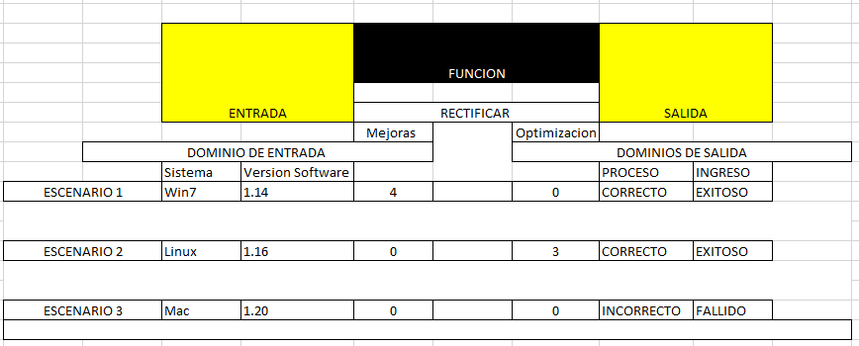

En este caso el sistema deberá reconocer tanto el sistema operativo tanto la versión del software, en este caso el sistema pondrá a inicio actualizaciones o optimizaciones al sistema.

**VERIFICACIÓN MATERIAL**

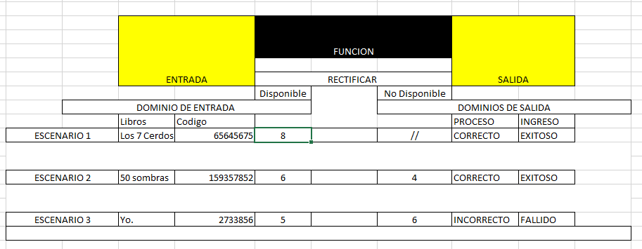

Como tal en este caso es un sistema de inventarios y este debe reconocer cuantas unidades se encuentran disponibles, cuantas unidades se encuentran ocupadas teniendo en cuenta la cantidad total de material.

**MODIFICAR**

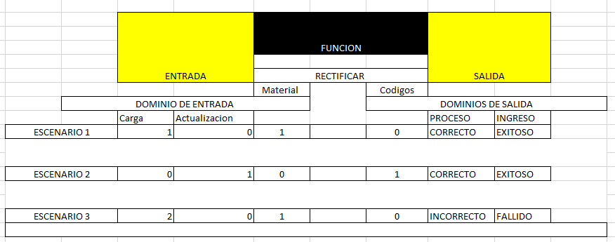

Como se maneja un sistema el cual gestiona material, se debe tener en cuenta la modificación de este mismo al momento de querer editar ya sea una carga del nuevo material o la actualización de material antiguo.

**CARACTERES**

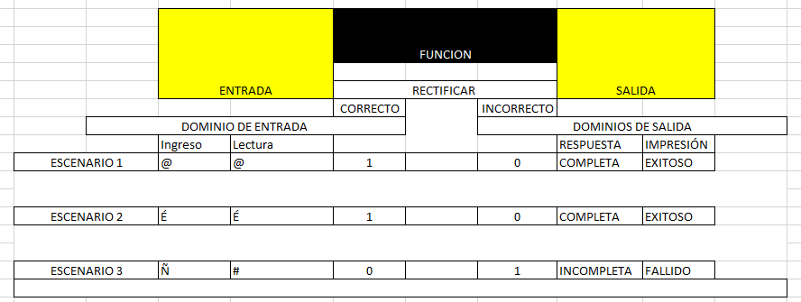

En el tema de biblioteca se debe tener en cuenta que existen cantidad de simbologías las cuales para un software es difícil reconocer por ende en nuestro dominio de entrada ponemos simbologías y el sistema deberá reconocerlas en nuestro dominio de salida.

**IMPRIMIR**

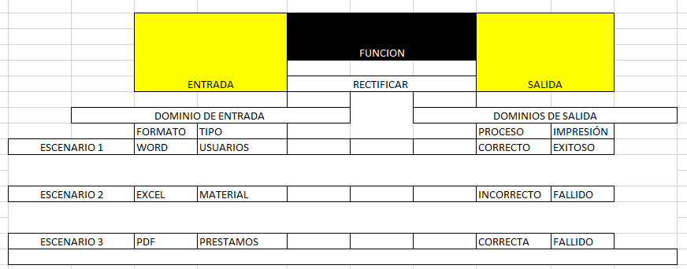

Nuestro sistema deberá tener la opción de poder imprimir información necesaria para el manejo correcto del inventario de la biblioteca.

**FAVORITOS**

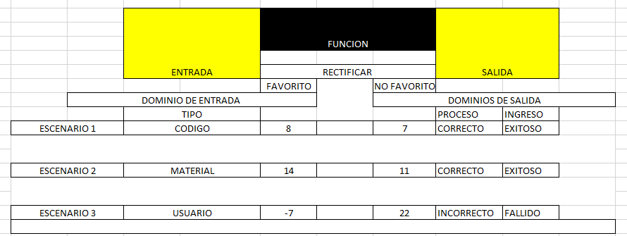

En este caso el sistema deberá tener una opción en la cual permita tener una casilla de favoritos, en la cual se agregarán códigos de material y libros de los cuales los usuarios usen frecuentemente es decir muy importantes.

**CONTROL DE MATERIAL**

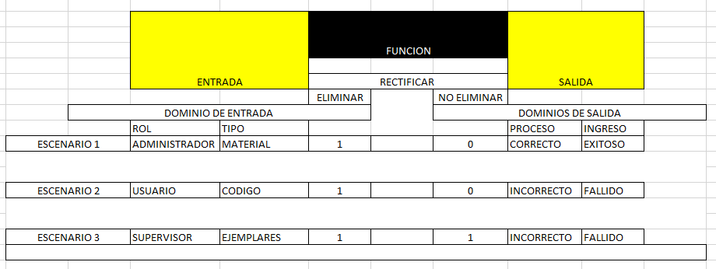

En este caso es muy importante saber que solo el administrador puede editar, modificar y borrar la información del material de inventarios, teniendo en cuenta la cantidad de roles que puede tener este software.

**NOTIFICACIONES**

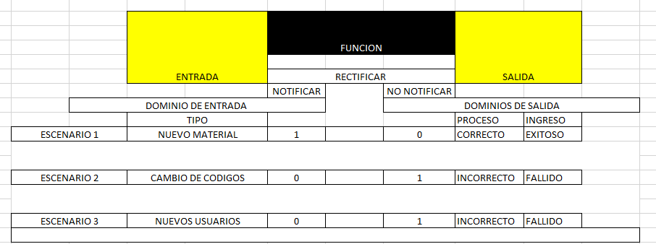

El sistema permitirá enviar notificaciones todos los administradores, para tener en cuenta muchos puntos en los cuales la información es necesaria.